
CECYTE PLANTEL 33 CHAHUITES

Asignatura:
MIVSII

Catedrático:
José Ángel Ruiz Aquino.

Actividad:
Reporte III.

Alumno:
David Gustavo Luis Luna.

Semestre y Grupo:
5to. Semestre, Grupo: 502

Introducción.
En esta plataformas llamada ShopFactory realizaremos una adaptación a nuestro inicio editaremos desde el titulo hasta los fondos y también los productos del inicio, y eliminaremos los campos necesarios que no son necesarios, y aprenderemos a como editar todo lo necesario y nos servirá para que se vea muy bien la parte del inicio.
Y también editaremos lo que son las opciones de pago y también las monedas aceptadas, los gastos de envió y configurar lo que es el IVA.
Para que nuestra sitio web este listo para subirlo a la red, y poder ya comprar todos los productos disponibles.

- Como primer número editamos los títulos del inicio.
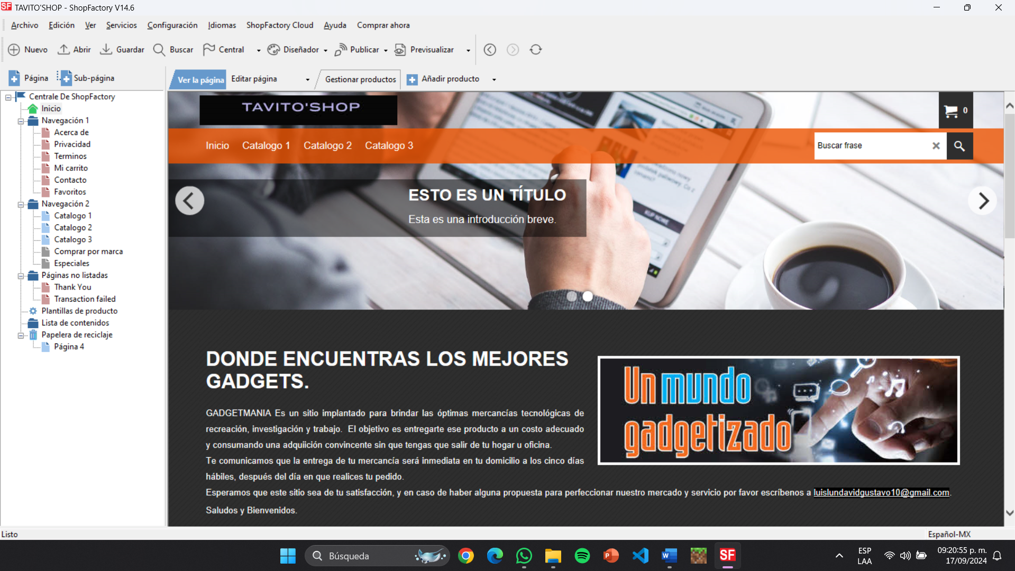
- Asi queda nuestro tema.
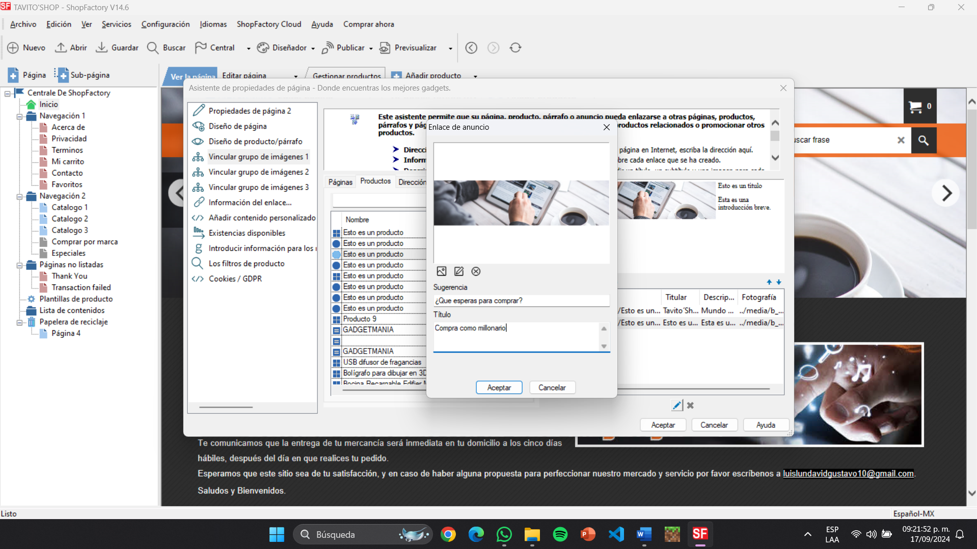

- Aquí agregaremos varios productos.
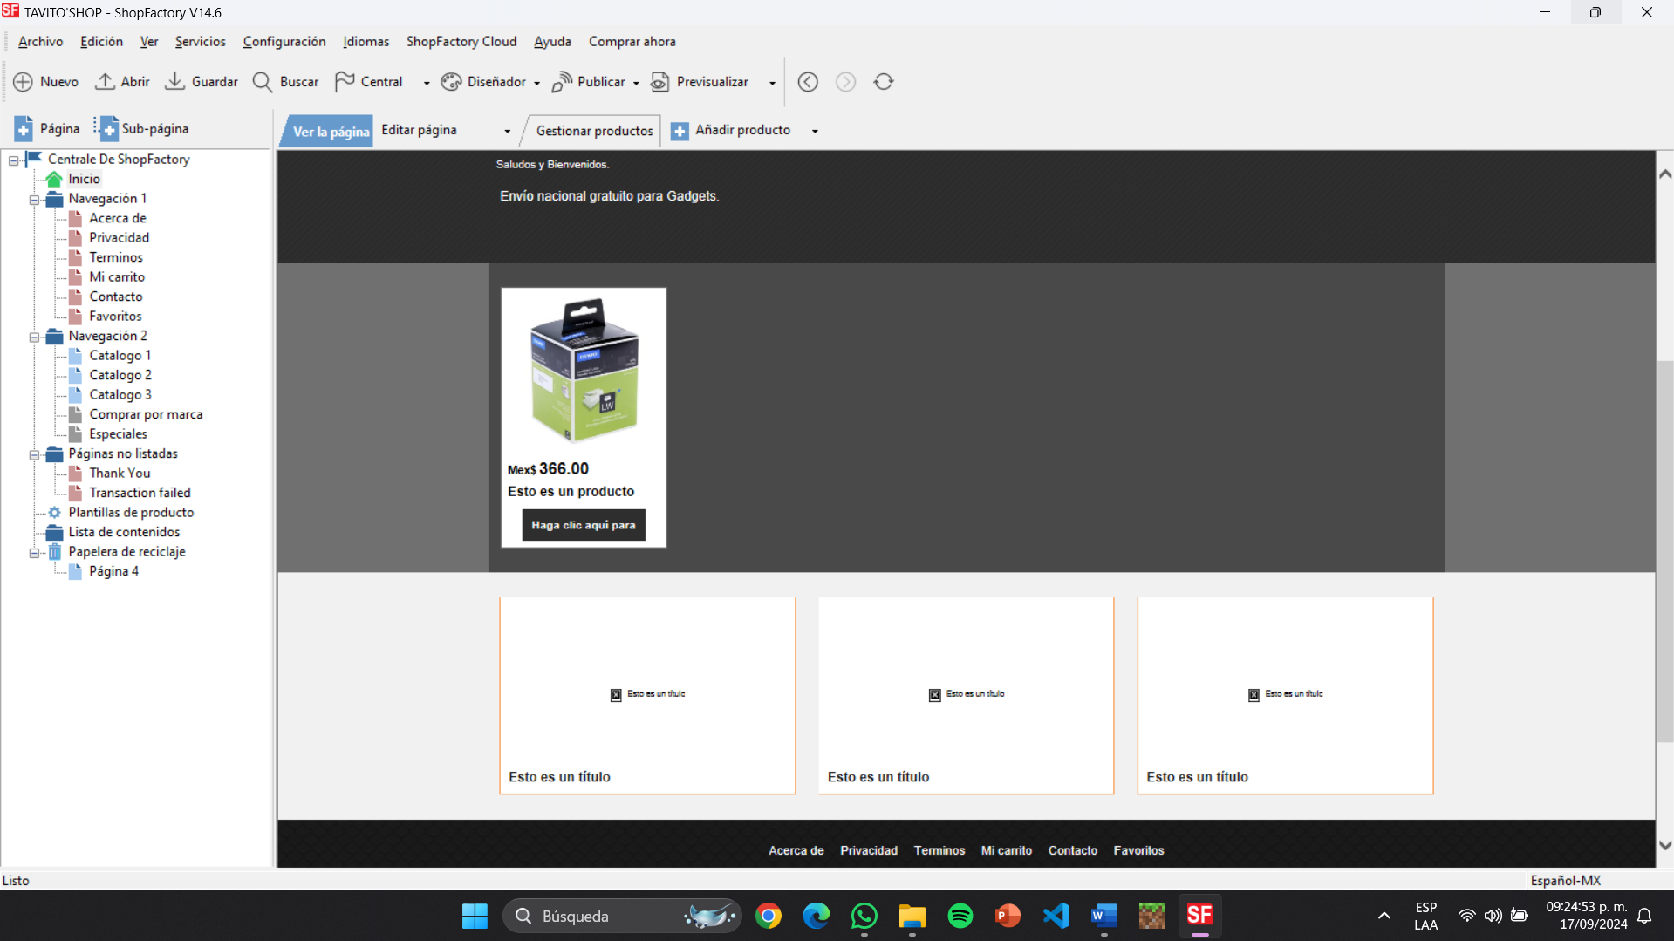
- Asi queda con todos los productos añadidos.
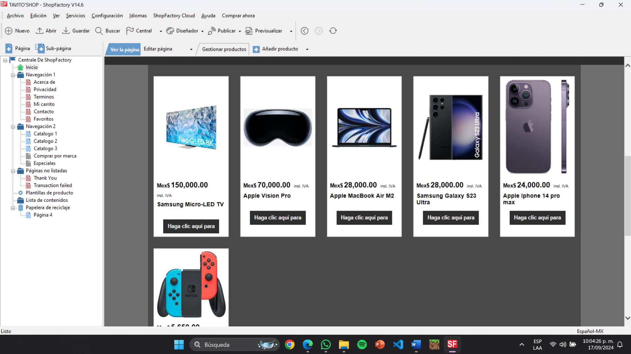

- Y como ultimo numero eliminaremos los campos que no sean necesarios.
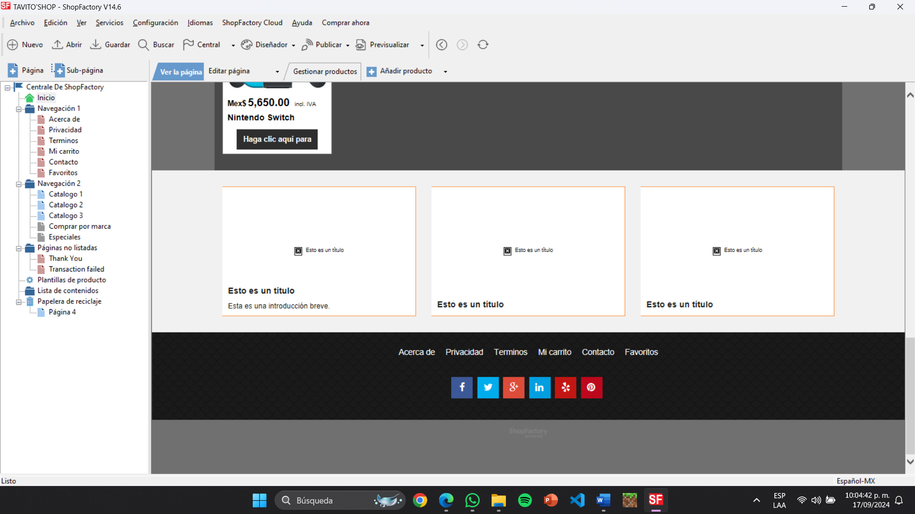

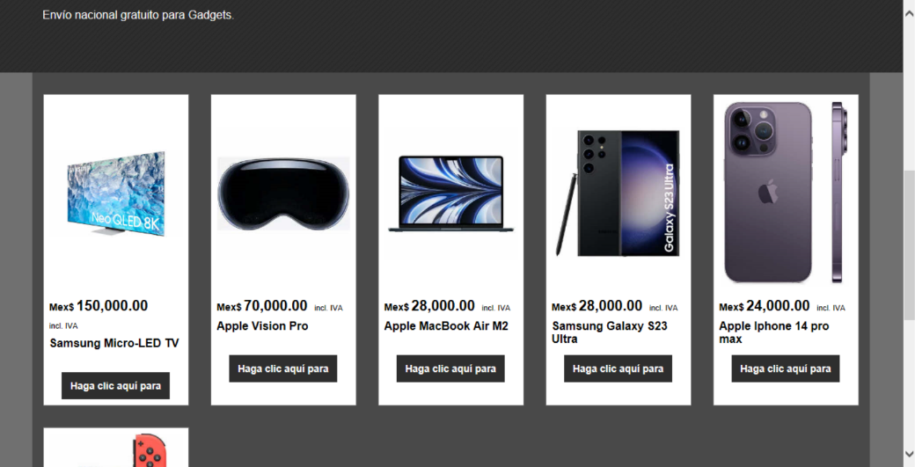
- Asi queda nuestro inicio de nuestra tienda.
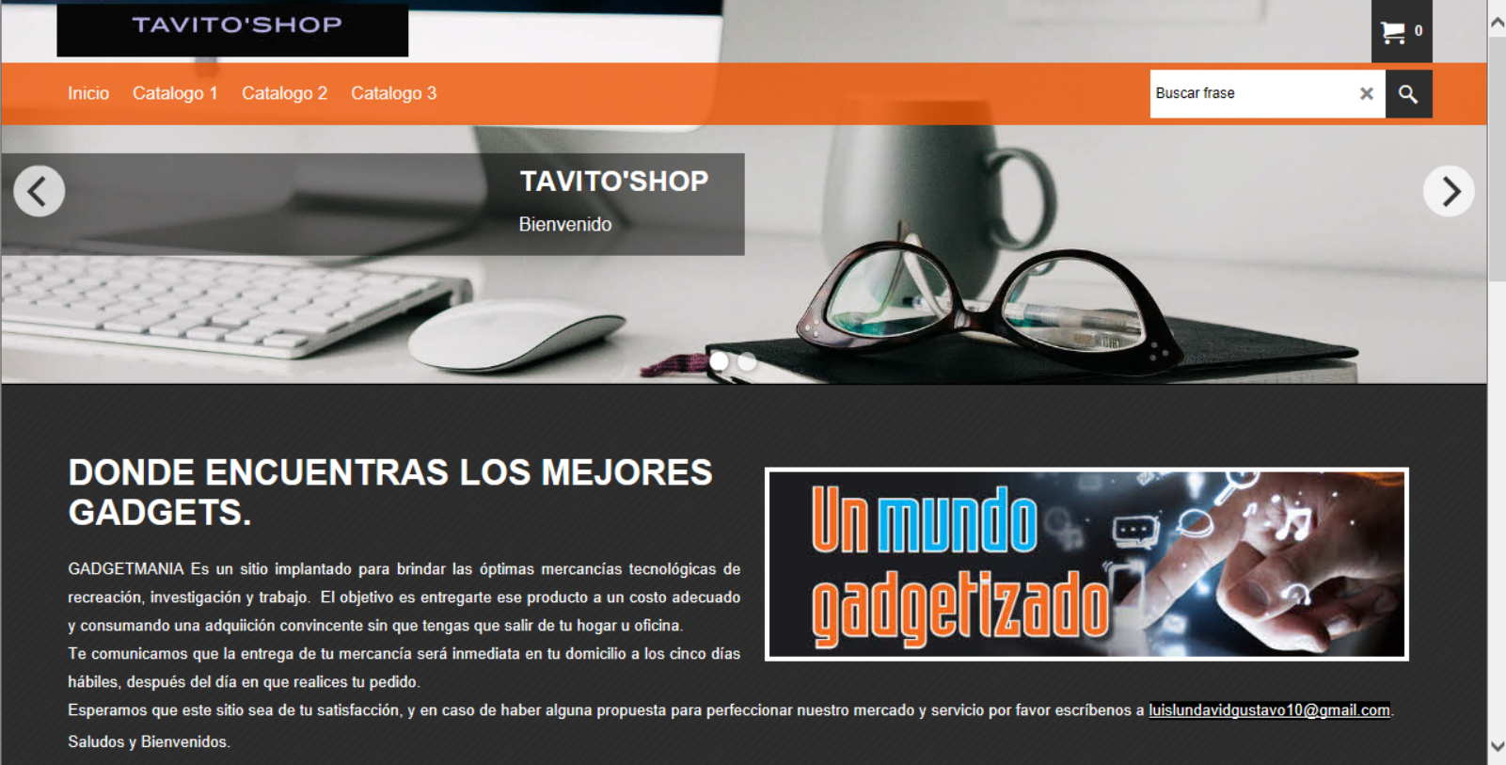

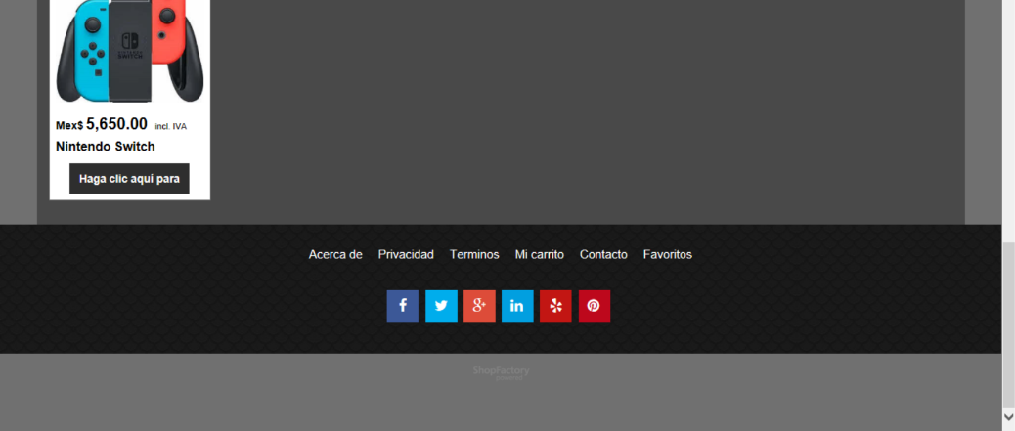

- Como siguiente numero configuraremos los métodos de pagos aceptados.
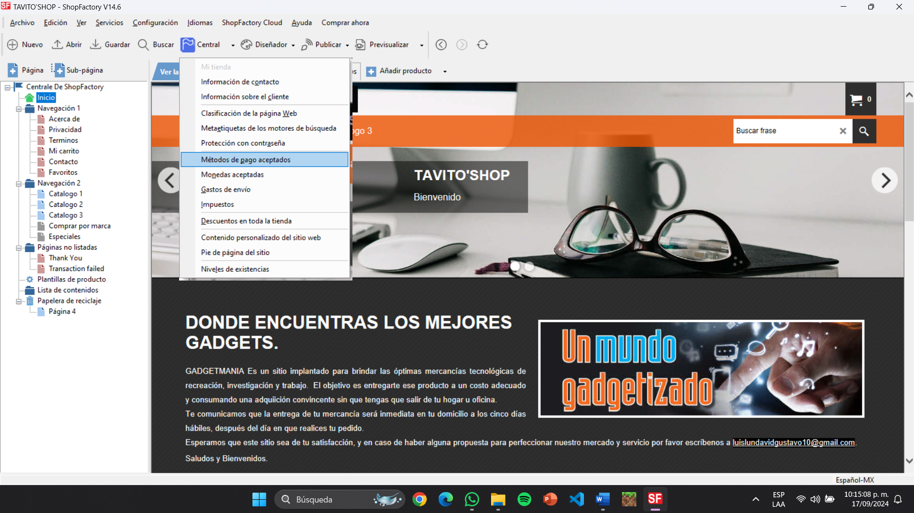
- Nos llevara a esta ventana donde vamos a elegir los métodos de pago.
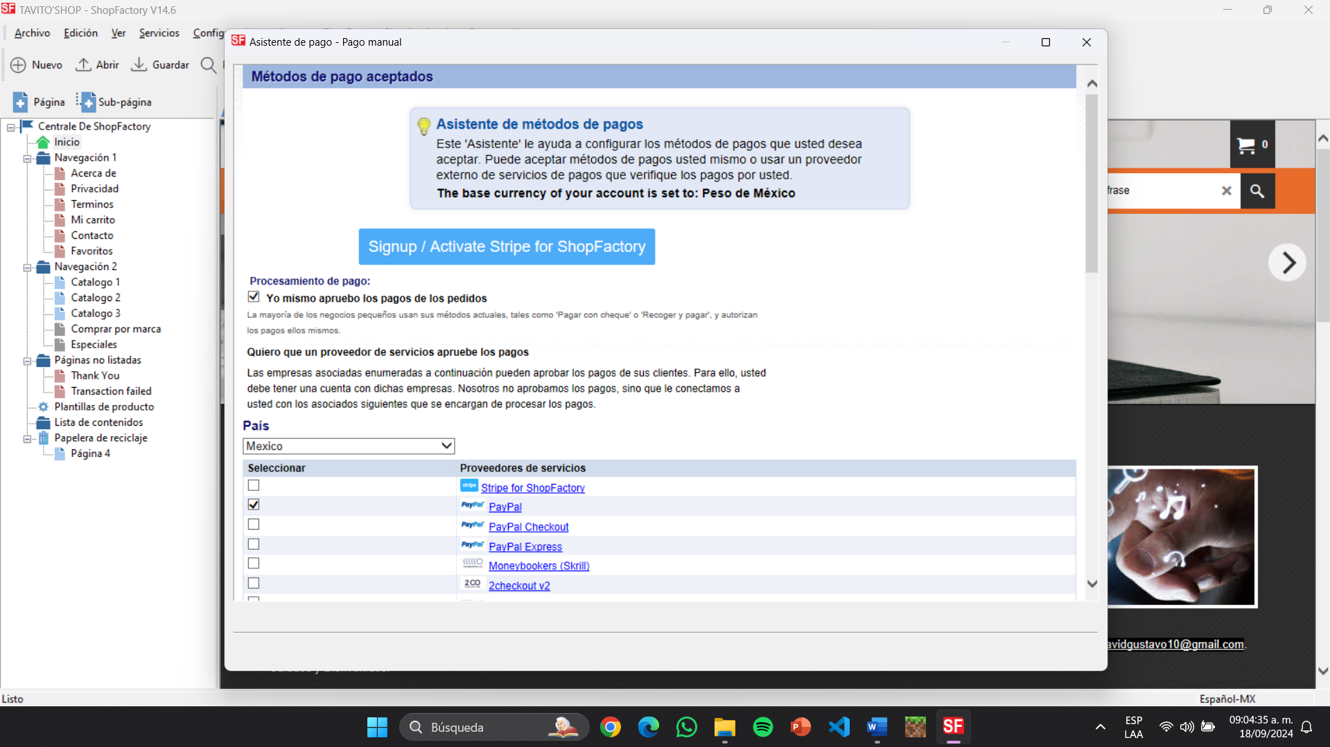

- Seleccionaremos todo lo relacionado a “PayPal” y le damos a la opción de “siguiente”.
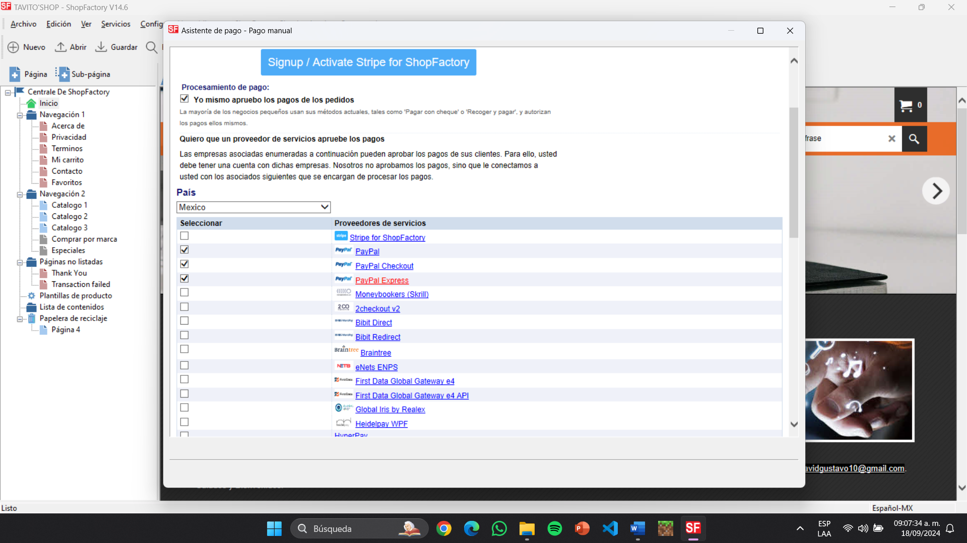
- Nos llevara aquí donde configuraremos la opción de pago.
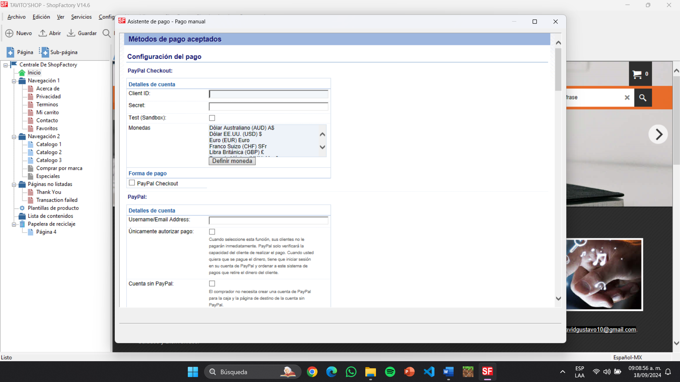

- Solo marcaremos la opción de checkpoint que dice “PayPal CheckOut” y nos desglosará dos cuadros que seleccionaremos la opción de MXN y lo demás lo dejamos en blanco.
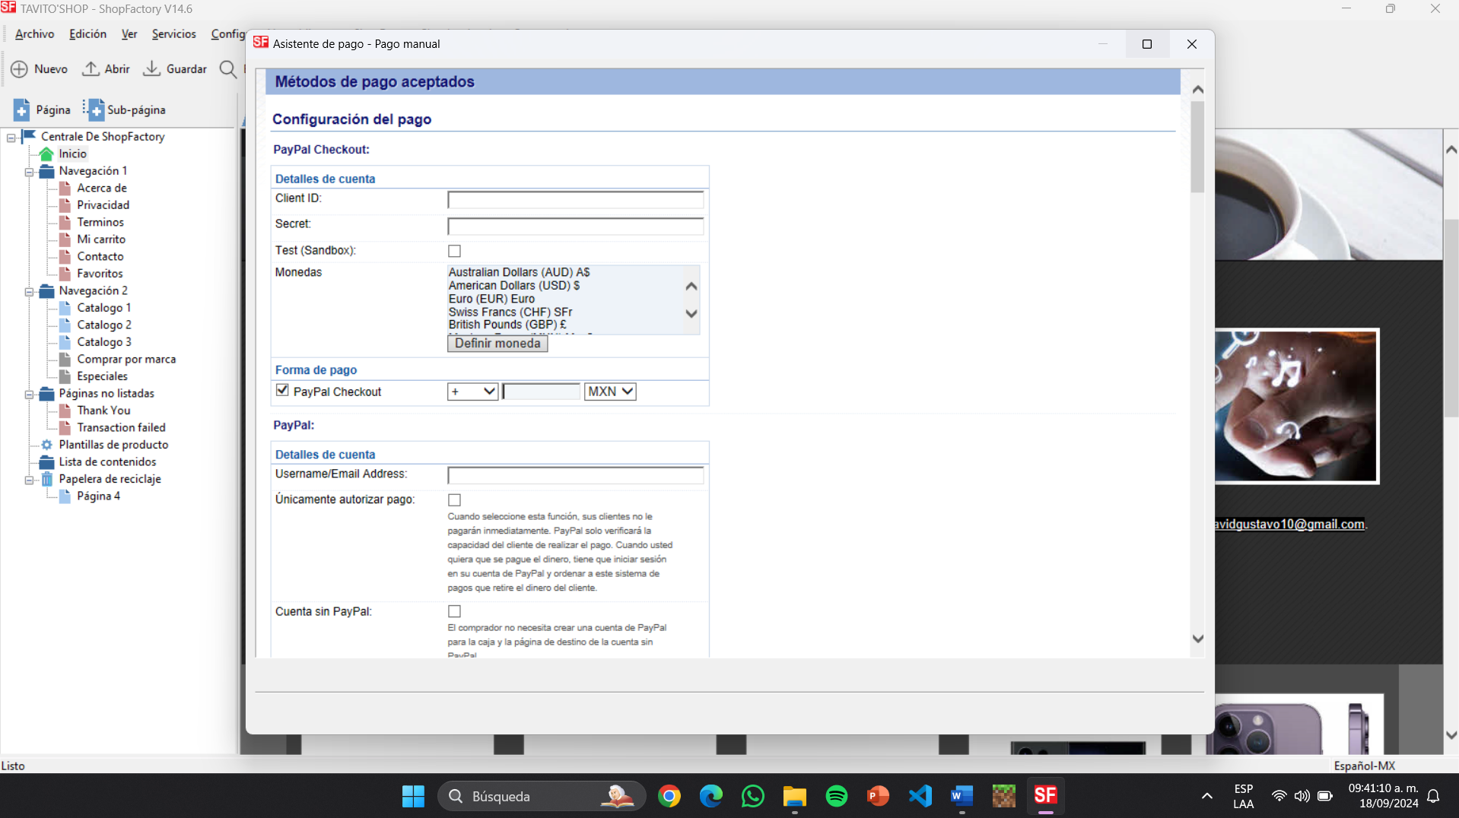
- En la siguiente opción que dice “Username o email Adress” pondremos lo que es l correo electrónico y seleccionaremos la opción de “Únicamente autorizar pago:”
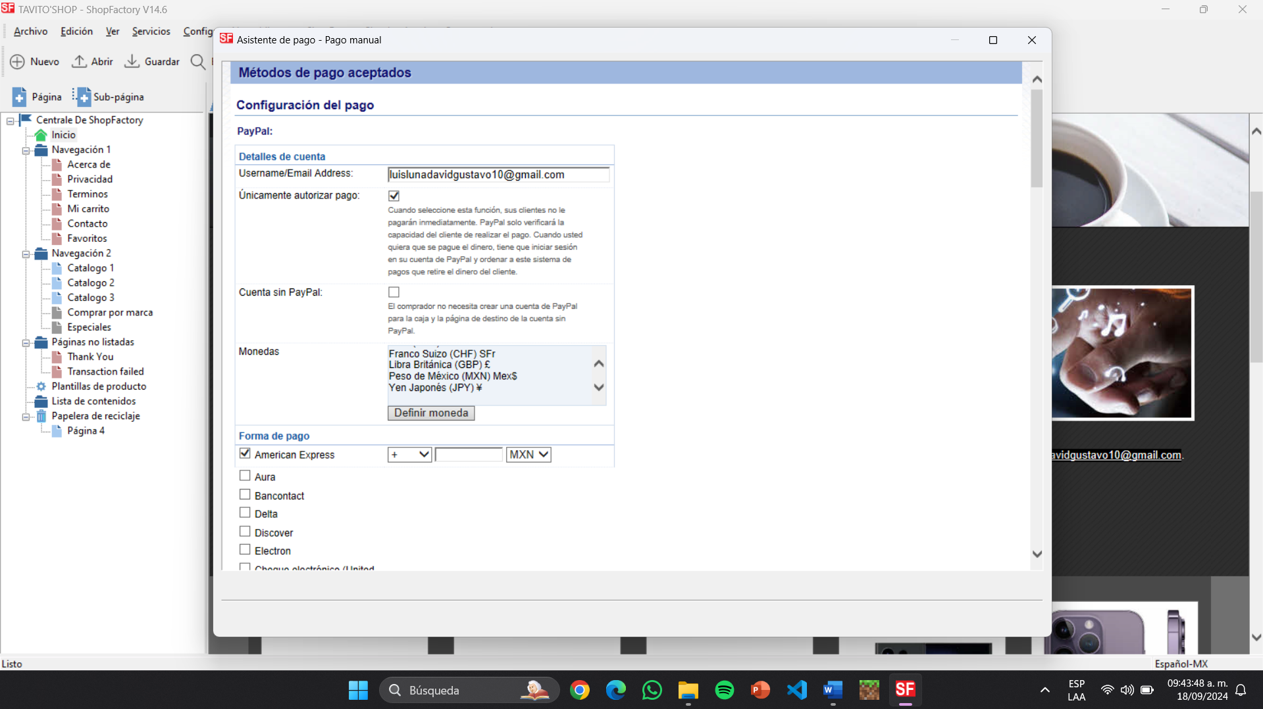

- Seleccionaremos las siguientes opciones las que son: “American express”, “Master Card”, “PayPal” y por ultimo “Visa” y cambiamos el formato de porcentaje a peso mexicano “MXN”.
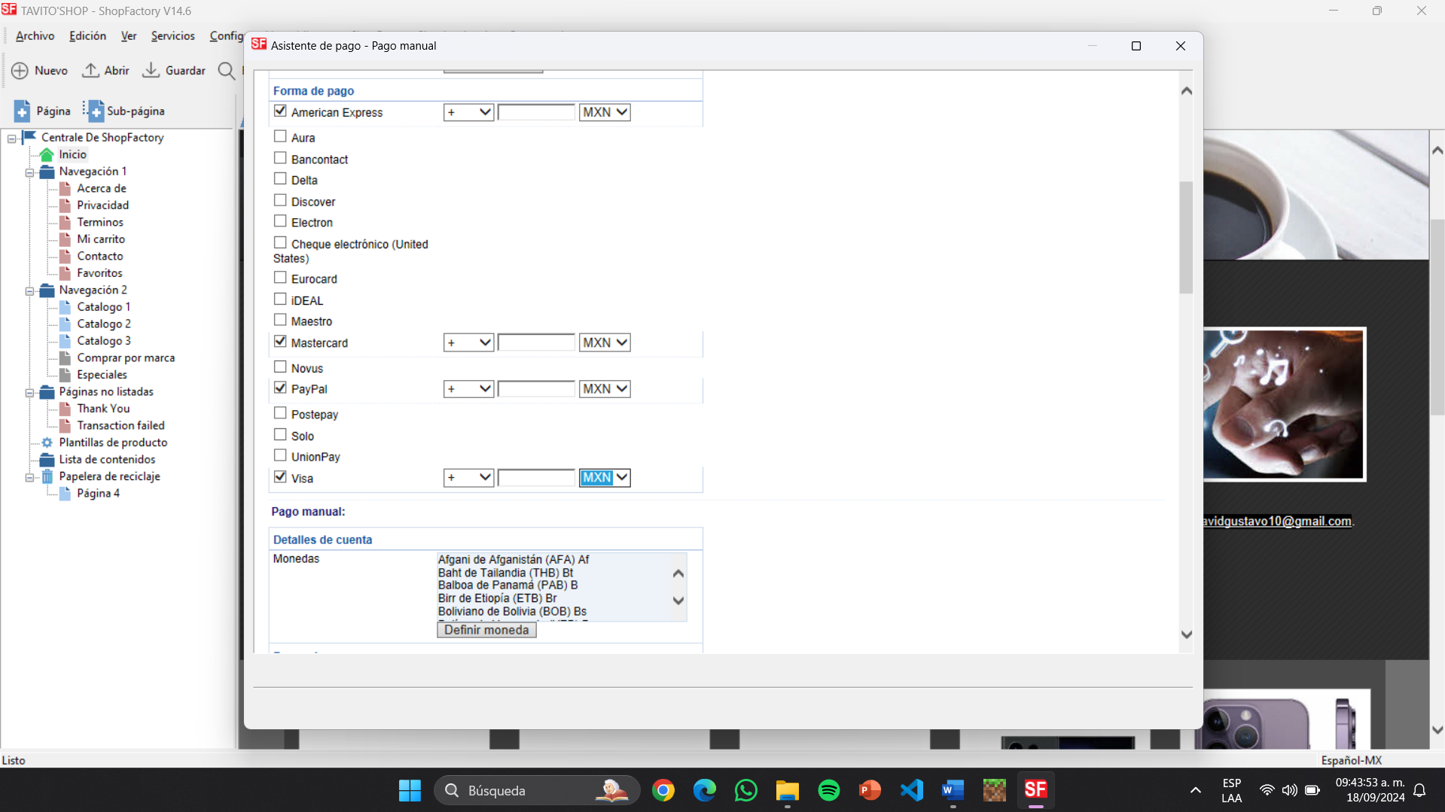
- En las siguientes opciones hacemos lo clic al checkpoint de “american express” y “transferencia de datos” en esta opción pondremos nuestro nombre.
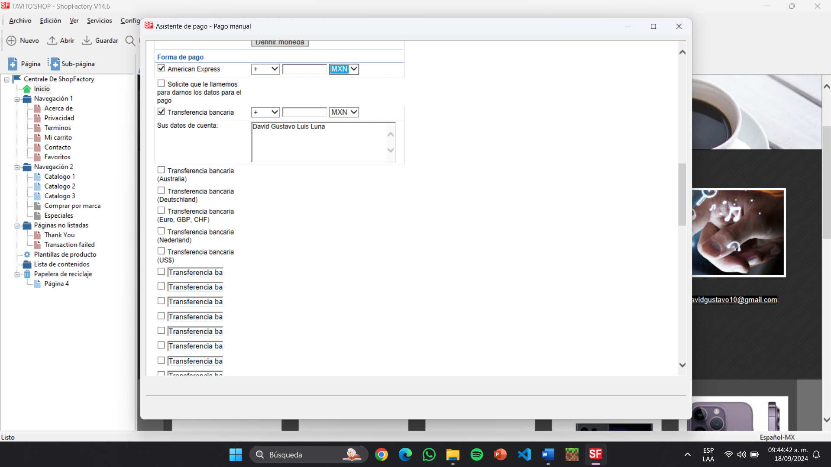

- Asi finalizaría los método de pago y al final “seleccionar el botón de “finalizar”.
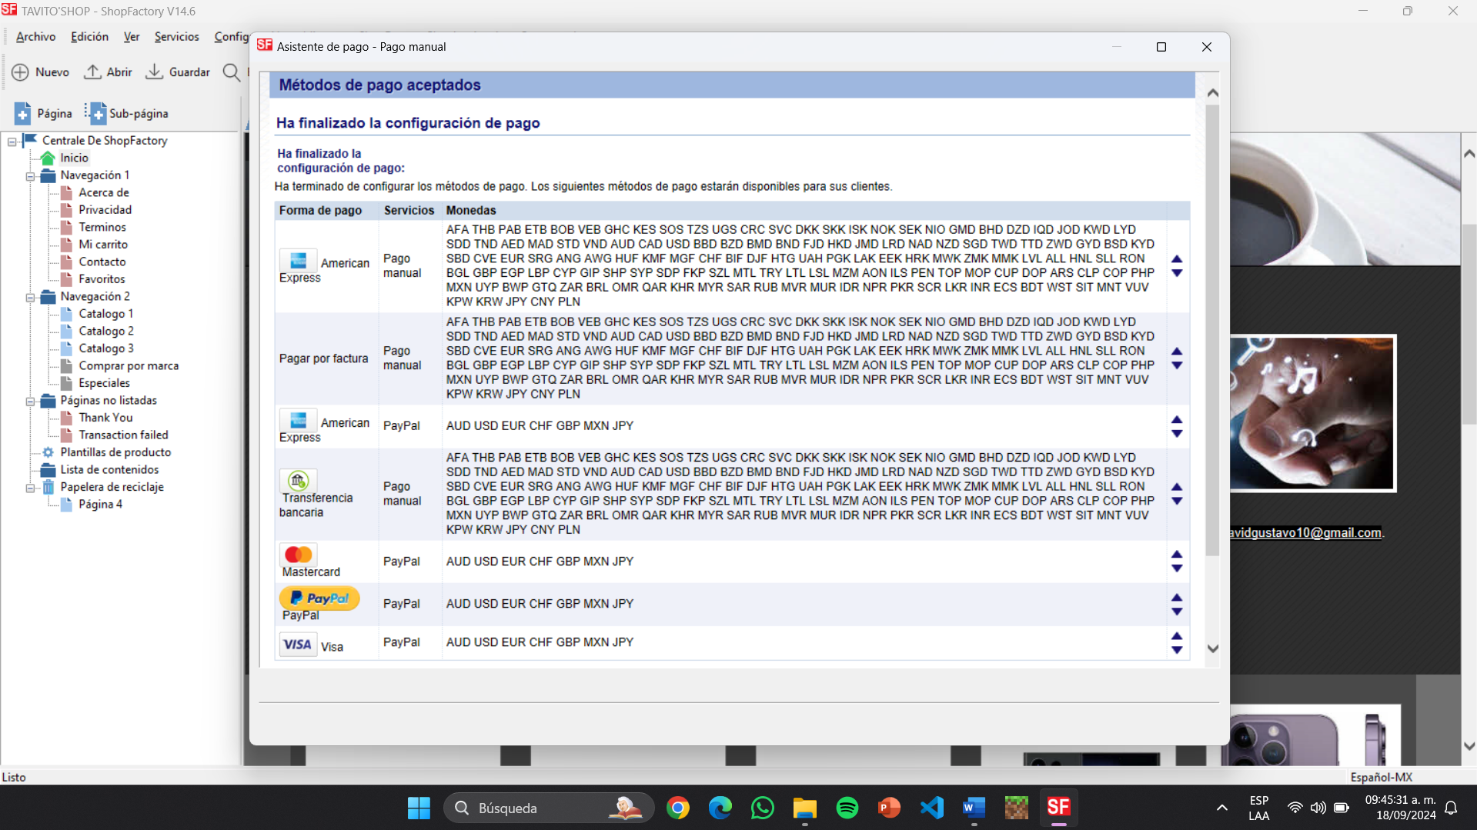
- Como siguiente numero seleccionaremos la monedas aceptadas.
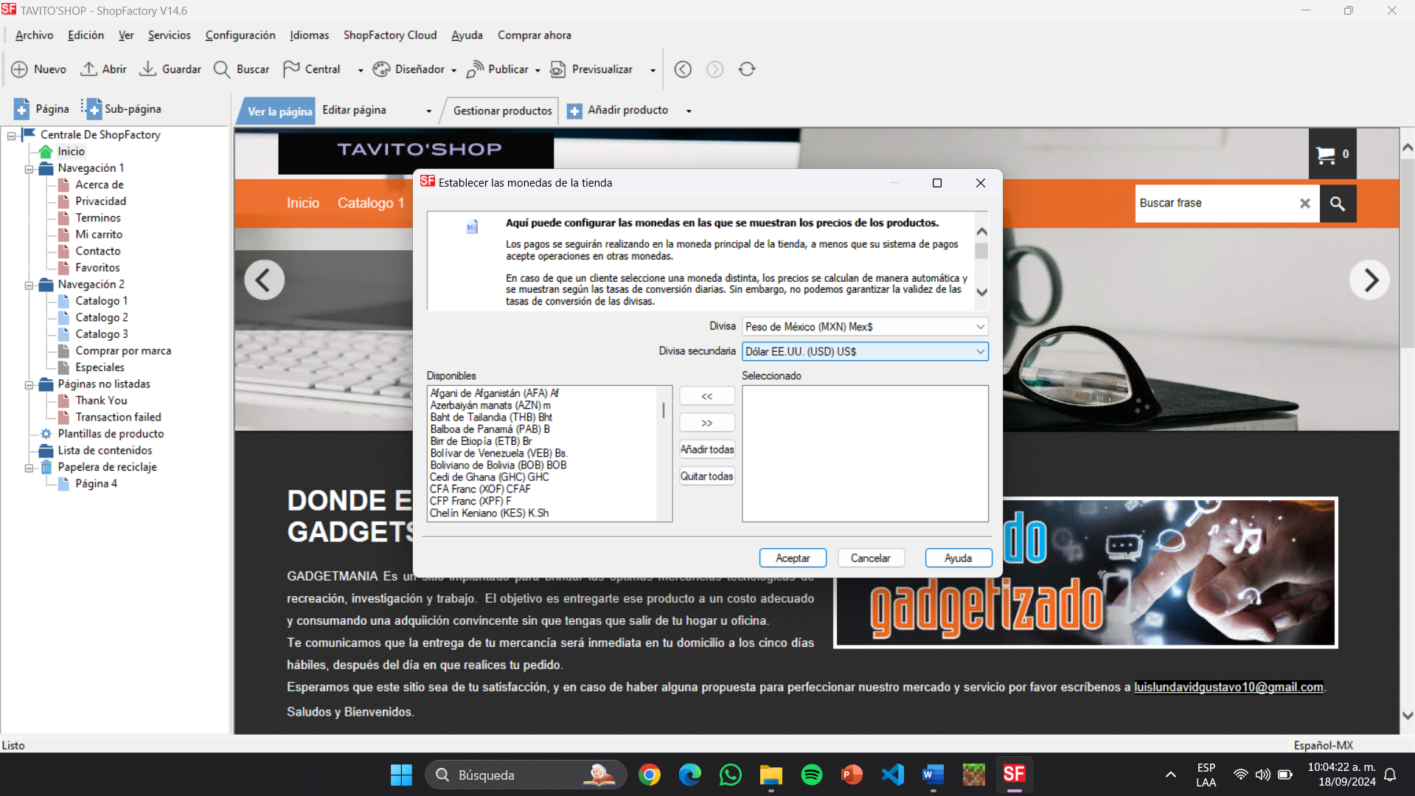

- A continuación seleccionaremos envió si es gratuito o cobraras.
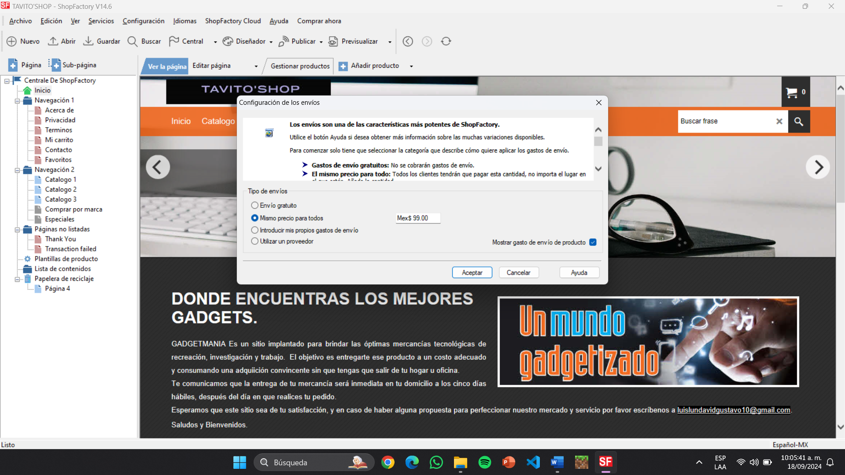
- Como siguiente numero configuraremos los impuestos en mi caso será IVA del 15%.
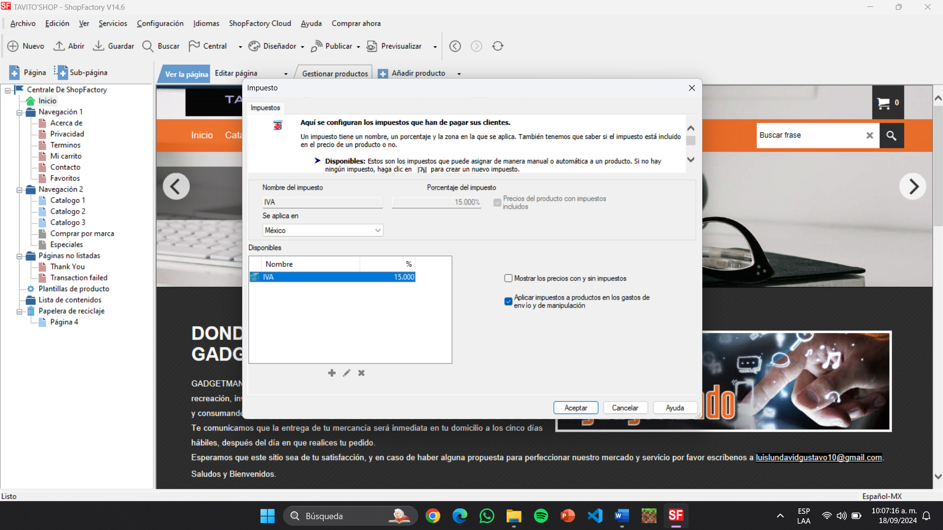
CONCLUSION.
Para finalizar este apartado aprendimos a cómo hacer y editar nuestro inicio, los métodos de pago y demás, para concluir ShopFactory fue una plataforma muy fácil de trabajar, sin hacer códigos o programar, es una forma sencilla para hacer una tienda en línea, y poder vender varios productos.

La forma sencilla de hacer tu tienda si saber programar es dela formas mas sencillas de hacerlo, y muy practico.

